Электроприборы: правила безопасности.

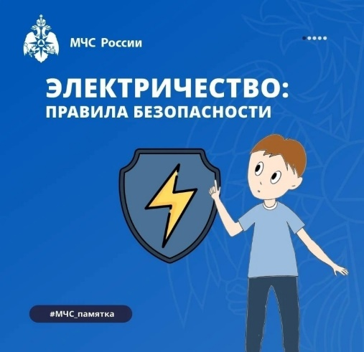
Пожарная безопасность при эксплуатации электрооборудования является одной из важнейших задач в обеспечении надежности и безопасности современных бытовых электрических систем. Неправильное использование или небрежное обращение с электрическими приборами может привести к возникновению пожара, что, в свою очередь, представляет серьезную угрозу как для жизни людей, так и для материальных ценностей.
Основными аспектами, на которые следует обращать внимание, являются регулярная проверка состояния электрооборудования и его компонентов, своевременная замена изношенных проводов и деталей, а также соблюдение правил эксплуатации, установленных производителем. Важно обеспечить наличие автоматических защитных устройств, таких как предохранители и автоматические выключатели, которые способны предотвращать перегрузки и короткие замыкания.
Главное управление МЧС России по г. Санкт-Петербургу напоминает:
- не оставляйте электроприборы, включенные в сеть, без присмотра;
- не перегружайте электрическую сеть;
- не эксплуатируйте электрические приборы с видимыми нарушениями.

Управление по Приморскому району ГУ МЧС РОССИИ по СПБ.

